Nama : Bayu Anggoro  
NPM : 21311054  
kelas : SI 21 B

Dokumentasi hasil halaman yang saya kerjakan:

Page 1 : Halaman Login  
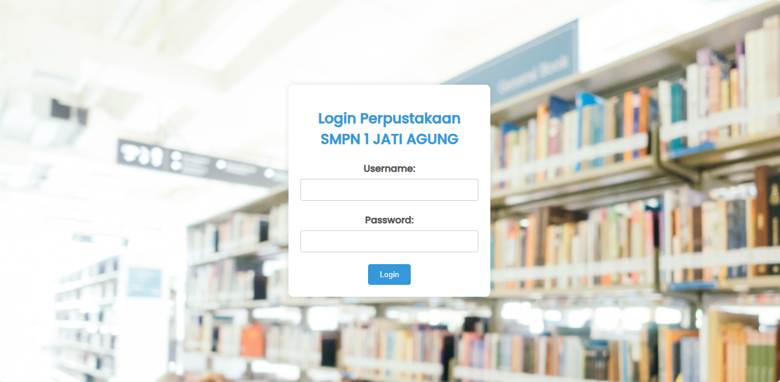

***Gambar 1. Login page***

Gambar diatas merupakan tampilan paling awal ketika user memasuki/mengakses laman situs perpustakaan.  
pada tampilan dapat terlihat sebuah halaman login dengan *background-image* berupa foto perpustakaan,kemudian sebuah *container* yang didalamnya terdapat kata “Login Perpustakaan SMPN 1 JATI AGUNG” yang merupakan tempat sekolah yang kita buatkan system ini,lalu terdapat kolom untuk memasukan username dan password untuk login.

page 2 : Halaman Login (gagal masuk)

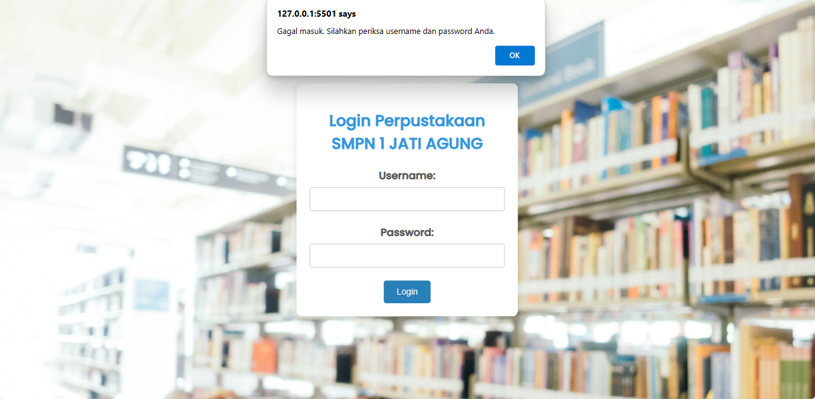

***Gambar 2. Gagal masuk***

Pada gambar diatas dapat dilihat bahwa system mengirim pesan “gagal masuk”,hal ini dikarenakan adanya *javascript* yang mengharuskan user melakukan input pada kolon username dan password untuk dapat login.

Page 3 : Halaman Login (login sukses)

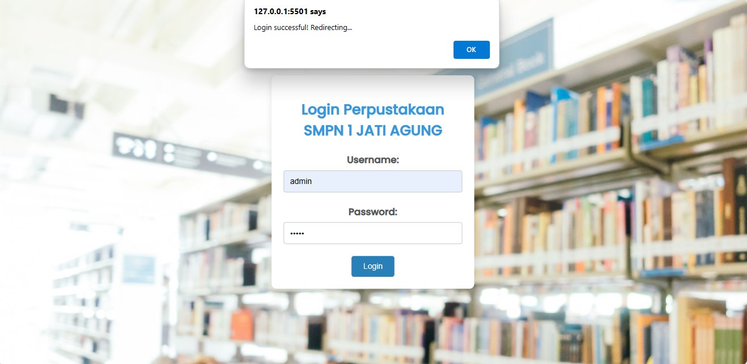

***Gambar 3. Login success***

Untuk dapat login ,user perlu memasukan username dan password berupa “admin” (bisa diubah oleh tim pengembang sesuai keinginan) agar dapat login dengan sukses.

Page 4 : Halaman Peminjaman

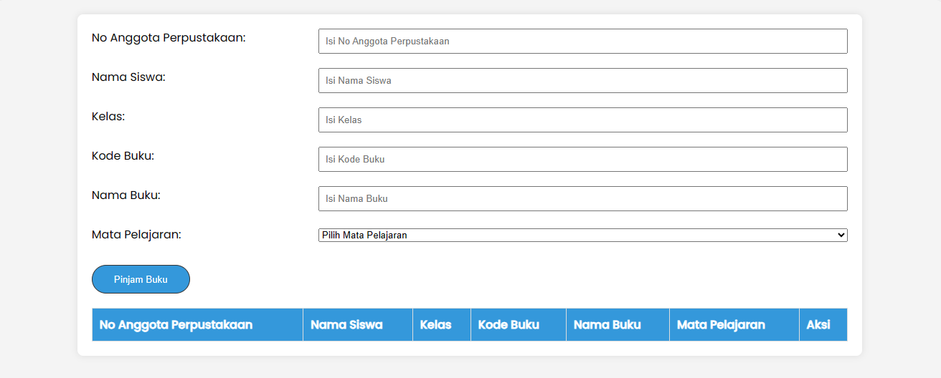

***Gambar 4. Halaman peminjaman (awal)***

Pada halaman peminjaman terdapat beberapa kolom berupa:

* No anggota perpustakaan
* Nama siswa
* Kelas
* Kode buku
* Nama buku,dan
* Mata pelajaran

Yang harus diisi untuk bisa menginputkan data siswa yang meminjam buku.

Page 5 : Lengkapi Data

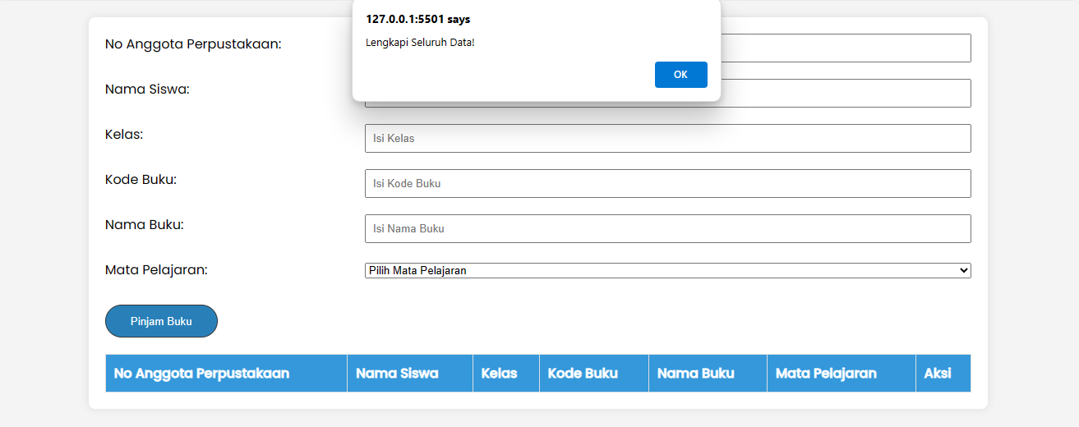

***Gambar 5. User diminta melengkapi seluruh data***

System akan mengirim pesan error ketika user meng-klik button “Pinjam Buku” sebelum melengkapi seluruh data.

Page 6 : Sukses Input Data

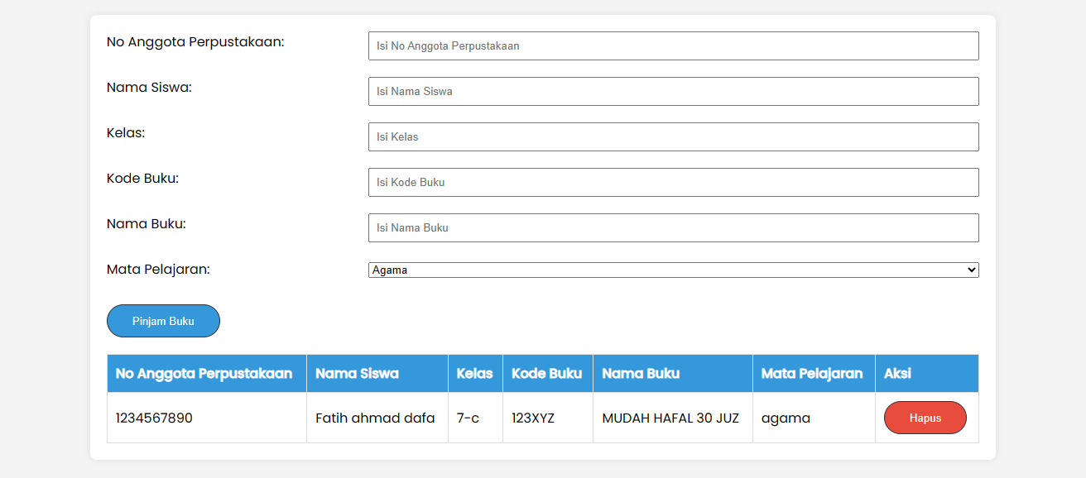

***Gambar 6. Pengisian data sukses***

Page 7 :Hapus Data

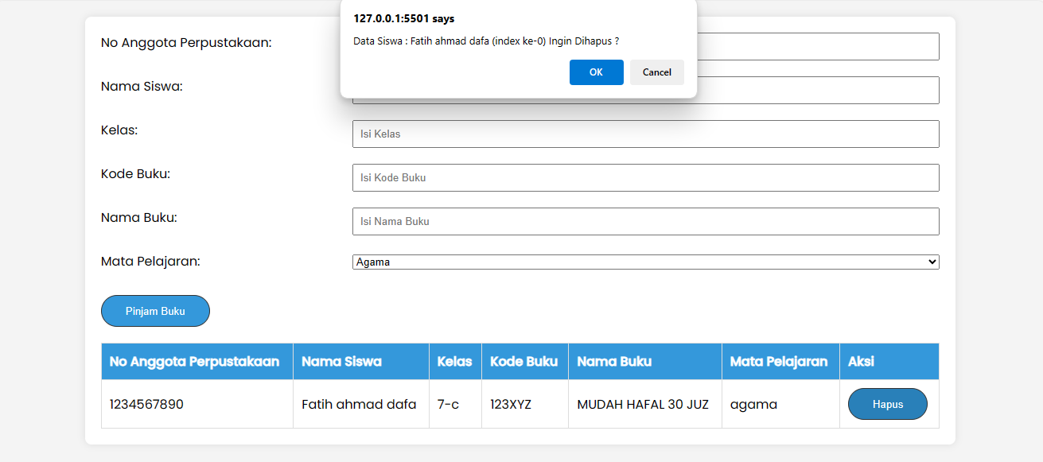  


***Gambar 7&8. Tampilan ketika data dihapus***